jvisualvm分析项目运行时的状态

- 分析要点：
- 分析运行时(非下注时)的主要应用服务的运行状况，cpu，内存，线程(等待，阻塞)
- 分析运行时(下注时)的主要应用服务的运行状况，cpu，内存，线程(等待，阻塞)
- 数据库服务器运行时cpu，内存，线程使用率
- 缓存服务器运行时cpu，内存，线程使用率
- 消息服务器运行时cpu，内存，线程使用率
- Dubbo服务器，接口连接访问状况

- 前置条件：
- 应用服务器：本机电脑

三、
- 监控op-core项目应用服务器运行状况；
非下注时：
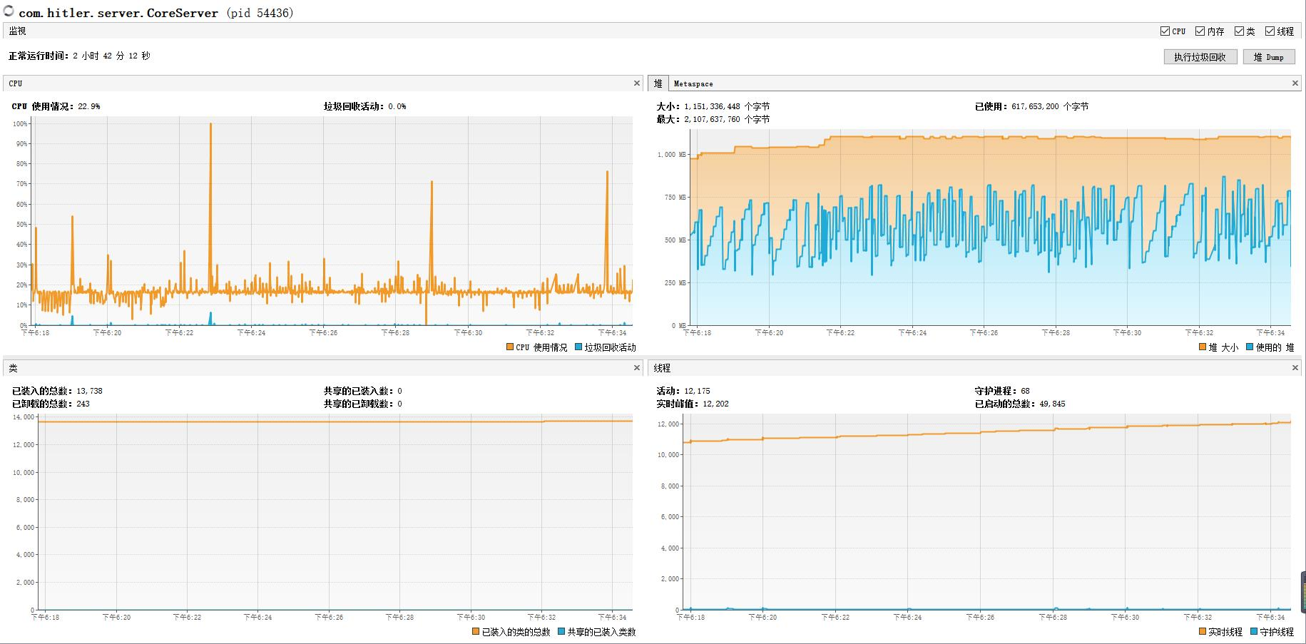

下注时：

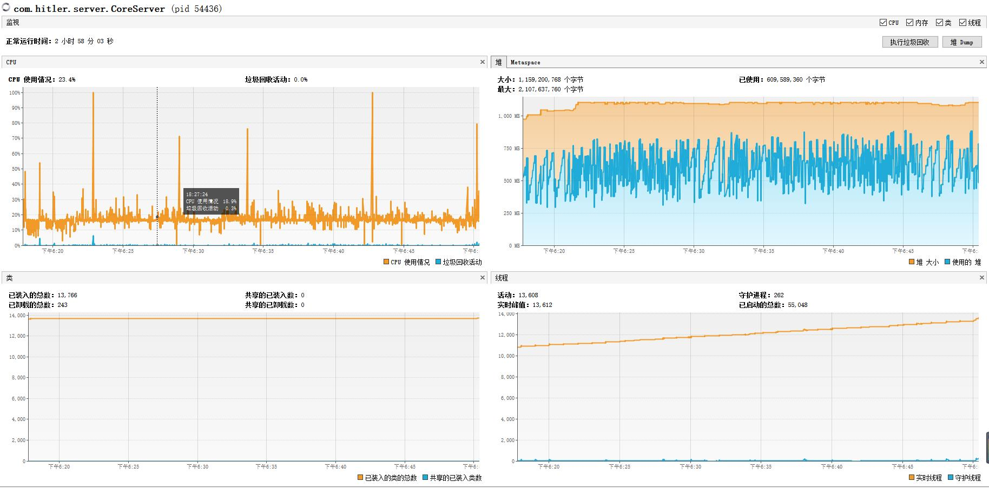

非下注时，线程具体使用情况：
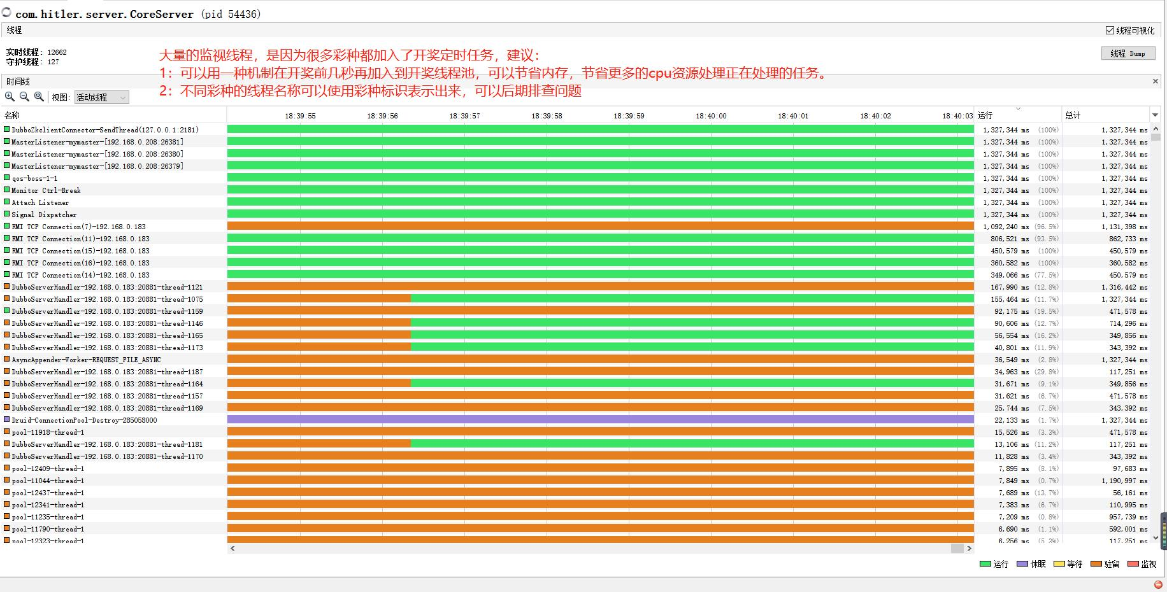

下注时，线程具体使用情况：
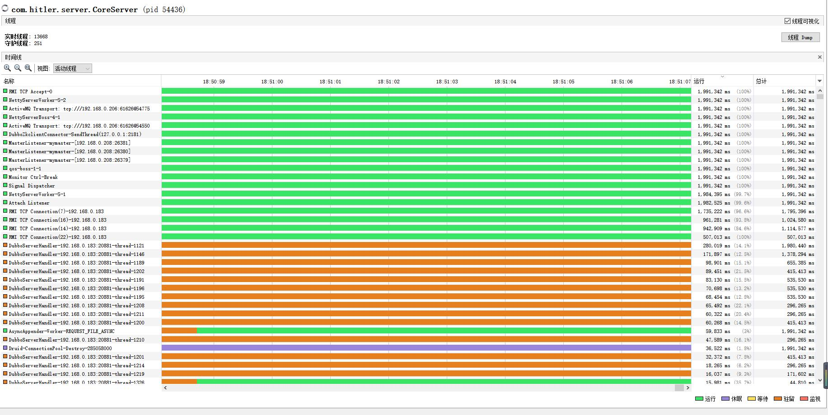

内存监视对象占用情况：

非下注时：
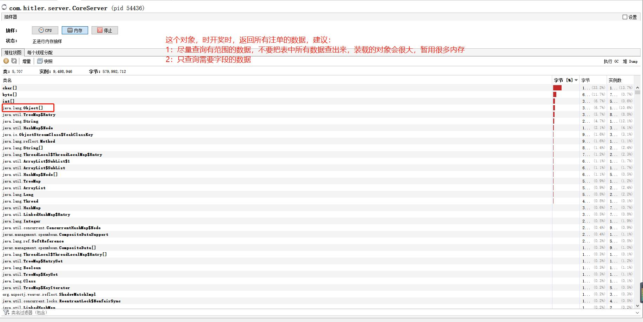
下注时：
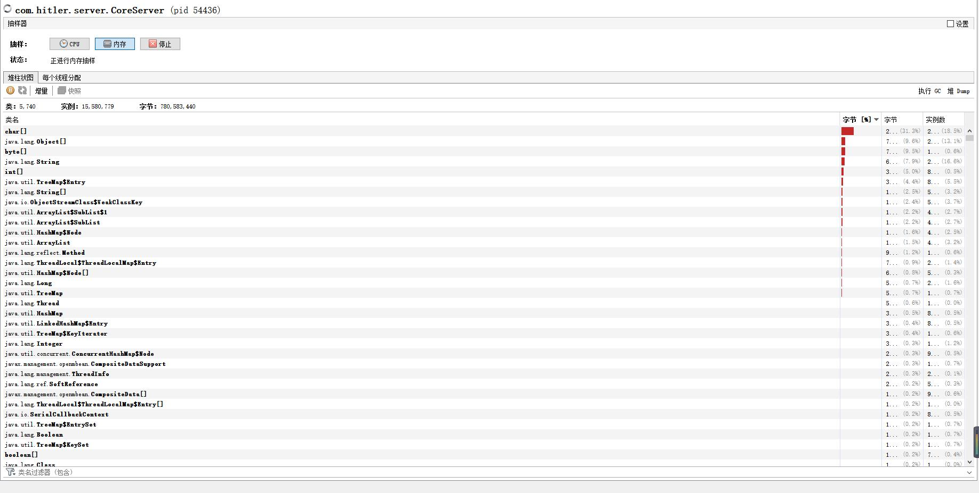
场景\指标 | Cpu使用率(%) | 内存使用(M) | 对象使用量(个) | 活动线程数(个) | 占用内存较大对象
非下注时 | 稳定在22.9 | 950 | 13738 | 12175 | Obj[],Sting[]
下注时 | 稳定在23.4 | 850 | 13766 | 13608 | List[]....

结论：
- cpu影响较小，jvm堆内存的大小设置mxs=950M*1.5=1425M至少，mxx可以等于或者大于mxs。
- 由于大量的类对象占用了较多的内存。
- 线程数同非下注时对比增长了1000+主要时因为下注时，需要创建更多的线程去处理注单数据。
- 在线程详情中，可以看到大量的驻留线程，并没有运行，单并没有退出，建议：
- 其实大量的线程是定时任务开奖线程所启动的核心线程，正在等待开奖，有一些是程序中定义的线程已经处理完毕任务，但并没有立即被回收，所以可以先加载1小时之内的开奖任务，等40分钟后再加载第二个小时只能的任务，可以有限减少n长时间的定时任务线程池创建，有效减少使用的内存，而更多的处理当前任务；
- 线程名称建议添加具体业务的前缀，这样更清晰，更容易排查出现的问题；
(3) 大的对象建议分页查询，大对象也占用了较多的内存。

